Trabajo Práctico N°8
Scripts del shell

Objetivos: Desarrollar habilidades para escribir y estructurar scripts en Bash, aplicando conceptos como manejo de variables, operadores, control de flujo, funciones y gestión de archivos.
Recuerda utilizar el comando man <comando>, o bien, <comando> -- help, para obtener ayuda de los comandos.
- Escribe un script llamado hola_mundo.sh que imprima "Hola, mundo" en la terminal.
  - Escribe una línea que muestre cuál es el directorio de trabajo actual.
  - Escribe otra línea que muestre el contenido de dicho directorio.
  - Agrega un comentario que explique cada línea del script.
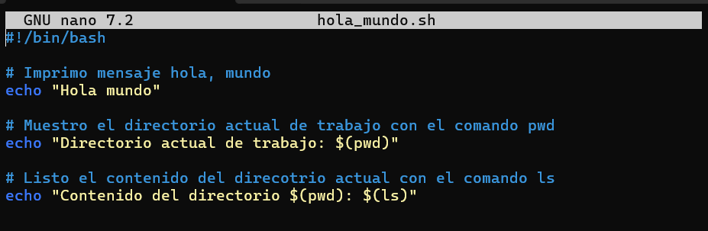
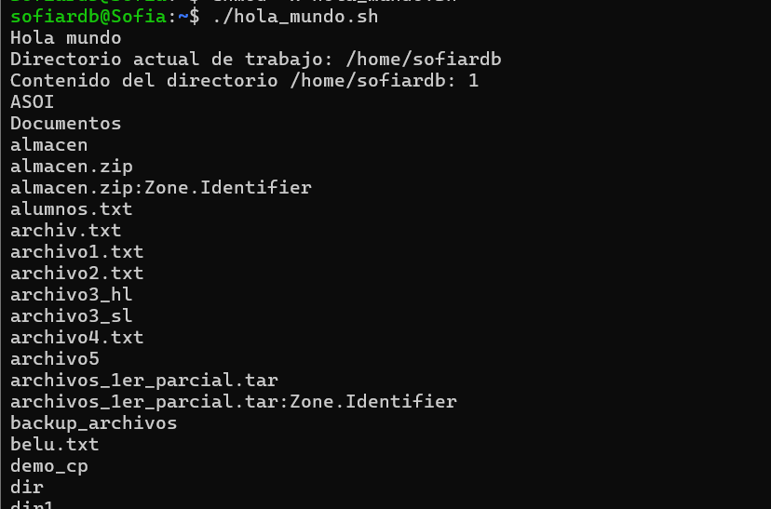
- Crea un script llamado variables.sh que declare las siguientes variables locales: nombre, apellido, y edad.
  - Muestra sus valores por pantalla.
  - Modifica el script para mostrar el usuario actual, su UID y directorio de trabajo actual, usando las variables de entorno correspondientes.
  - Agrega las líneas necesarias para acceder, a un directorio y luego, retornar al directorio anterior, con la variable de entorno correspondiente.
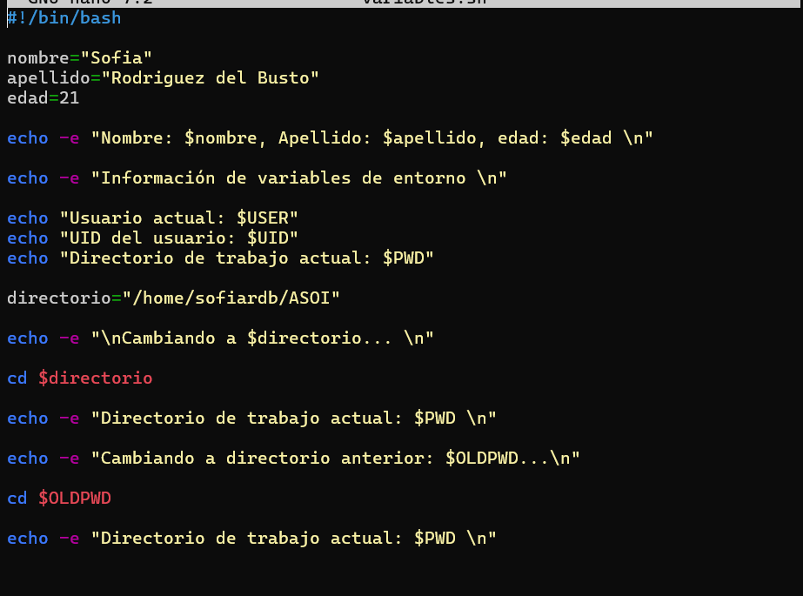

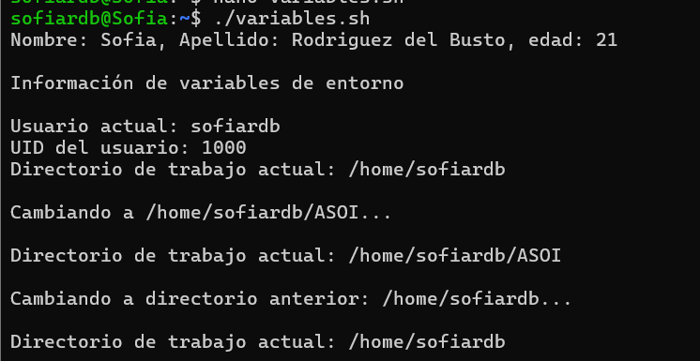

- Escribe un script llamado operaciones_basicas.sh que declare dos variables numéricas, a y b.
  - Realiza la suma, resta, multiplicación y división entre esas variables.
  - Muestra los resultados en pantalla sin utilizar variables que almacenen los resultados.
  - Declara dos variables más, c y d y realiza las operaciones:
    - (a+b)*(c-d).
    - ((a*b)+c)/d.
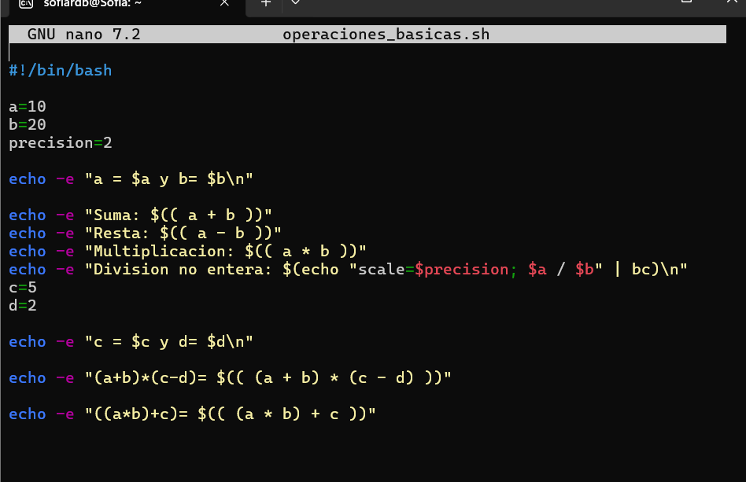
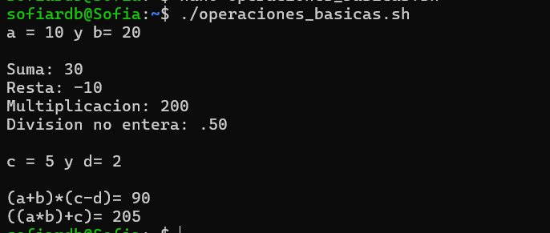
- Crea un script llamado comparación.sh que declare dos variables numéricas.
  - Verifica si las variables son iguales, cuáles es mayor o menor.
  - Controla si alguna de las variables es positiva o negativa y muestra un mensaje por pantalla.
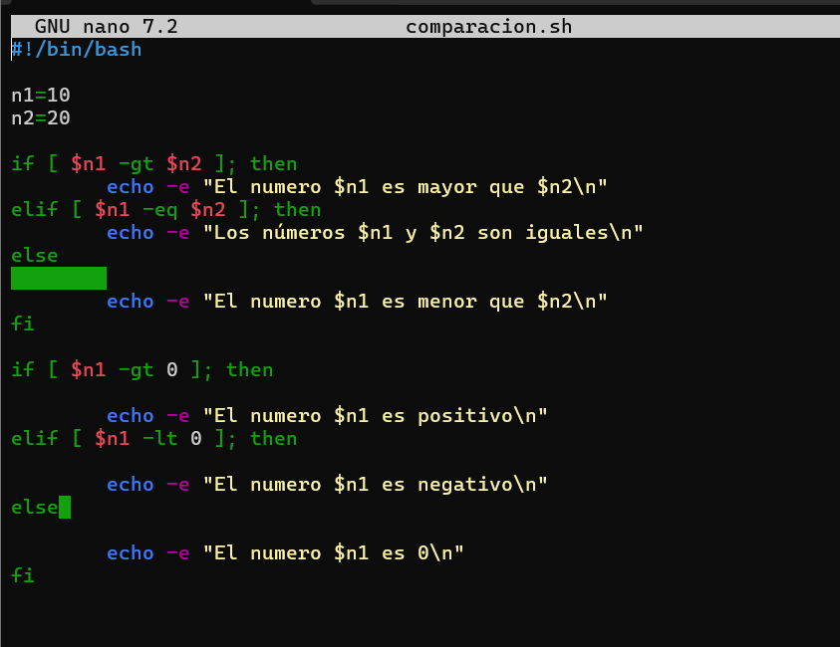
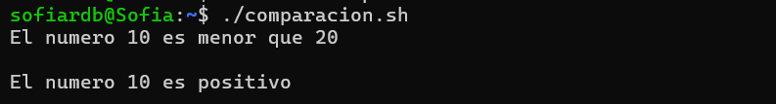

- Escribe un script llamado cadenas.sh que haga lo siguiente:
  - Muestre en pantalla un saludo para el usuario actual.
  - Presente en pantalla el texto literal La variable de entorno usada es $USER.
  - Muestre el saludo en dos líneas, pero en un solo comando: en la primera línea el saludo del apartado a), y en una segunda línea, muestre cuál es su directorio de trabajo por defecto.
  - Repite el apartado anterior, pero muestra la ruta entre comillas.
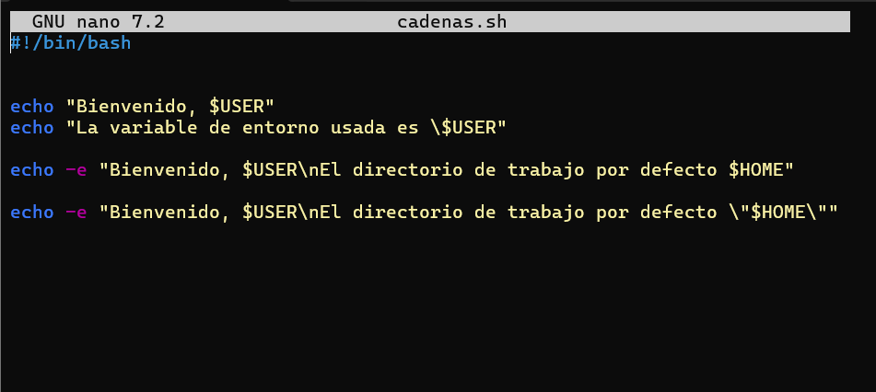
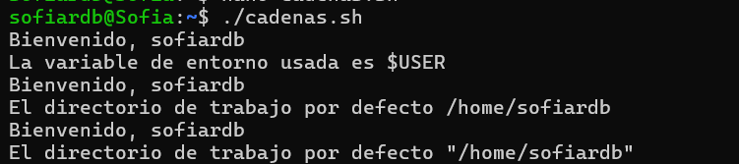
- Crea un script que, con un número entero, muestre un mensaje por pantalla:
  - Si es positivo.
  - Si lo es, si está entre 5 y 10. Si no, si está entre 1 y 5. Sino, si es mayor que 10.
  - Si no es positivo, si es cero.
  - Si es negativo, si está entre -5 y -1. Si no, si es menor que -5.

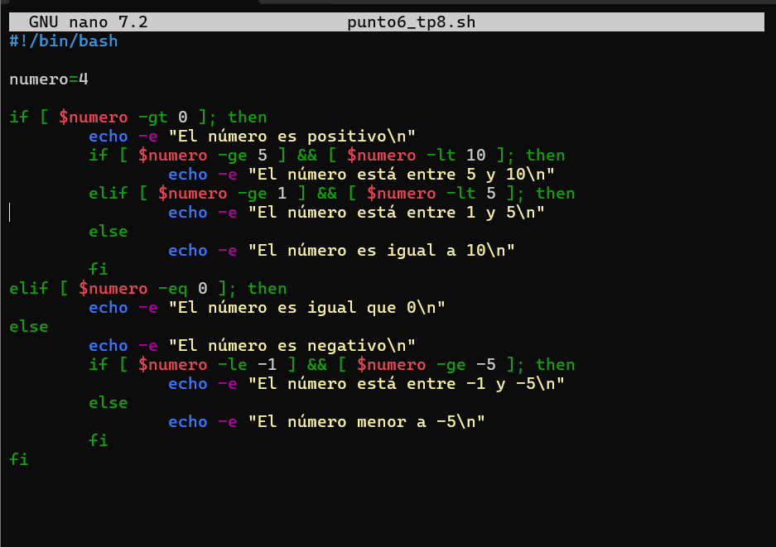

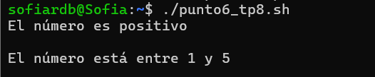don
- Escribe un script llamado case.sh que permita ingresar un carácter, y muestre por pantalla un mensaje según su valor.
  - Si es una a o una A.
  - Si es una b.
  - Si es una c.
  - Si es cualquier otro carácter.
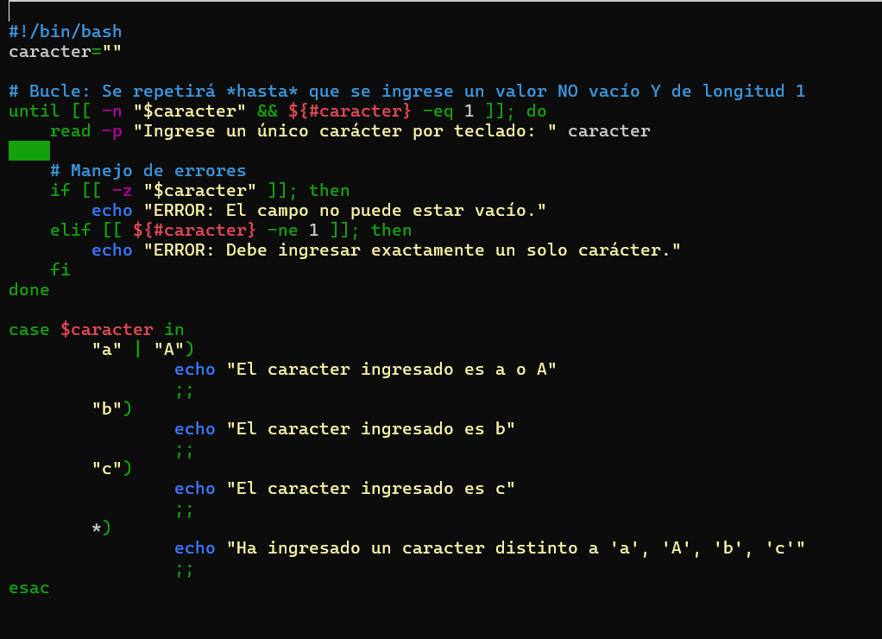
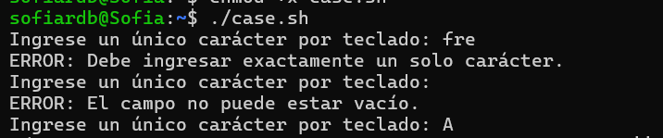
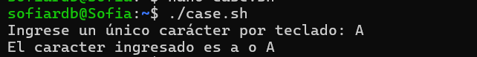

- Crea un script, llamado for_bash.sh, que muestre:
  - Los elementos de un arreglo de cadenas: “Juan”, “Paco”, “Pedro”, “de la Mar”.
  - Los elementos de un arreglo de números: 354, 443, 3128, 789, 802.
  - Los N primeros números enteros.
  - Además del tipo de datos del arreglo, ¿qué otra diferencia hay en el script?

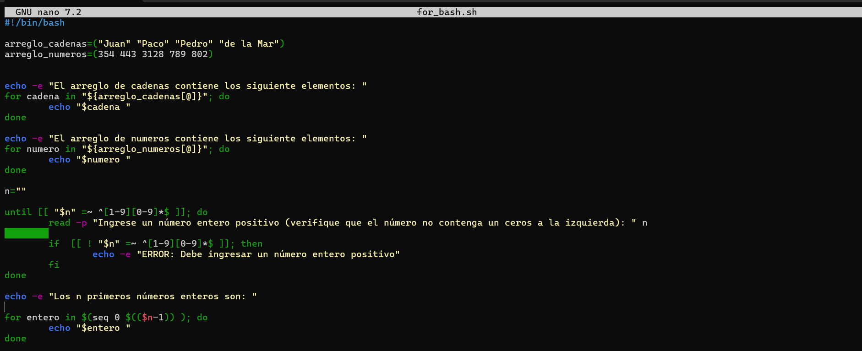

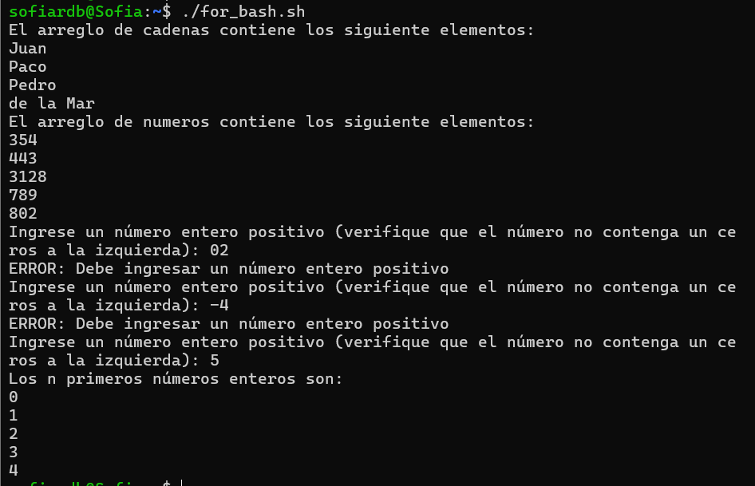

- Escribe un script llamado while_bash.sh que permita ingresar un carácter por teclado, lo muestre por pantalla y:
  - Se repita el ingreso mientras sea un número.
  - Si no es un número, muestre el mensaje que no es un número y termine el script.
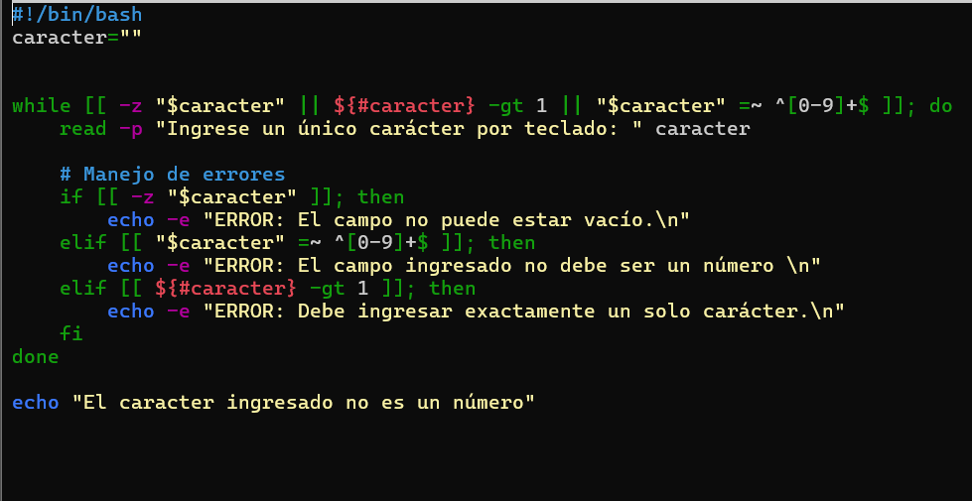
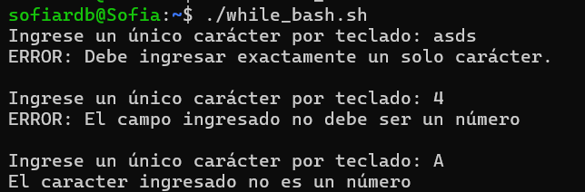

- Repite el script anterior, en un nuevo script llamado until_bash.sh, donde se repita el ingreso mientras el carácter no sea una letra.
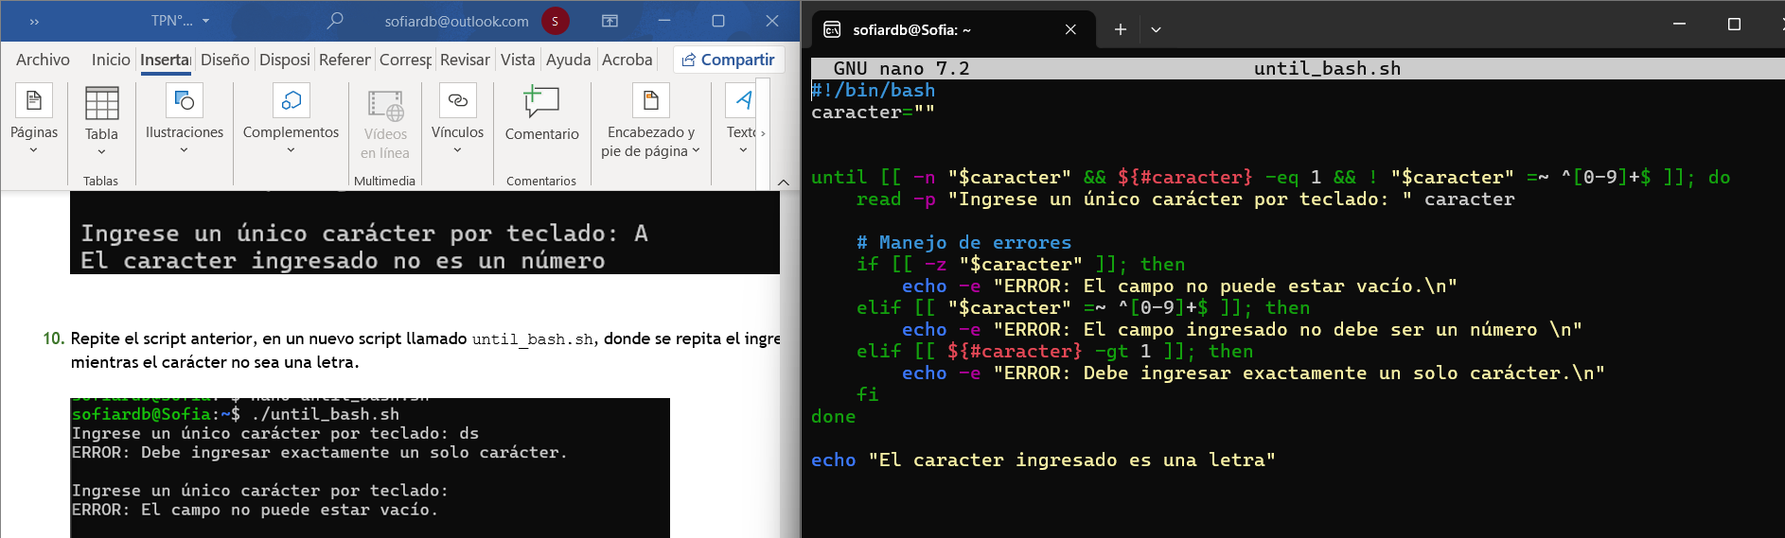

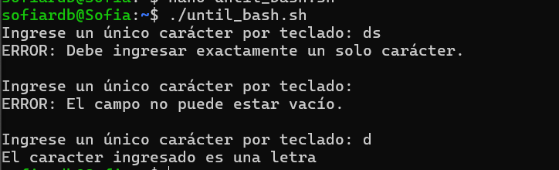

- Escribe un script, llamado funciones.sh, que implemente las siguientes funciones:
  - Reciba un nombre y muestre por pantalla un saludo a ese nombre.
  - Reciba dos números, los sume y devuelva el resultado.
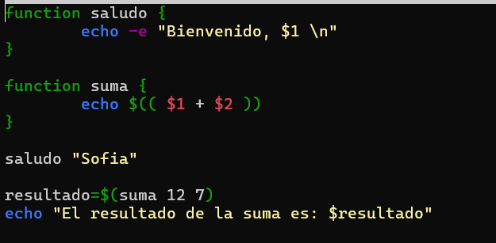
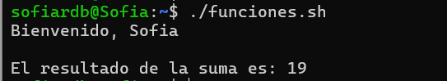

- Crea un script, llamado entrada_teclado.sh, que permita ingresar datos por teclado:
  - Pida al usuario su nombre y apellido, y los muestre por pantalla.
  - Ingresa los mismos datos, pero en un solo comando.
  - Repite lo anterior, pero el mensaje que pide el dato incluido en el comando de ingreso.
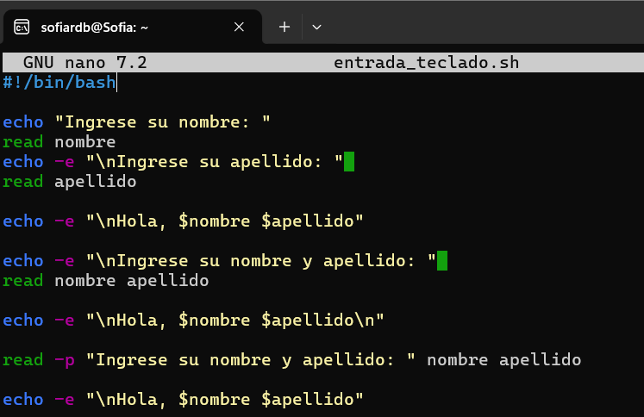
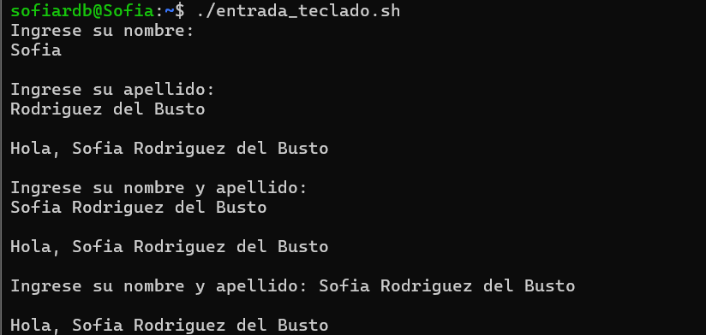
- Escribe un script, llamado archivos1.sh, que realice las siguientes tareas:
  - Pida al usuario su nombre y la ruta de un archivo (que no exista).
  - Verifique la existencia del archivo. Si no existe, pregunte al usuario si quiere crearlo.
  - Si el archivo existe, verifique que no está vacío y que el usuario tiene permiso de lectura y escritura.
  - Luego, que pida al usuario ingresar una contraseña, que no debe ser visible al ingresarla, y escribir en el archivo una línea con el texto: <nombre>; <contraseña>.
  - Pregunte al usuario si quiere repetir todas estas tareas, y hacerlo mientras responda que sí.
  - Probar el script:
    - Con un archivo que no existe y que el script lo cree.
    - Con el archivo creado.
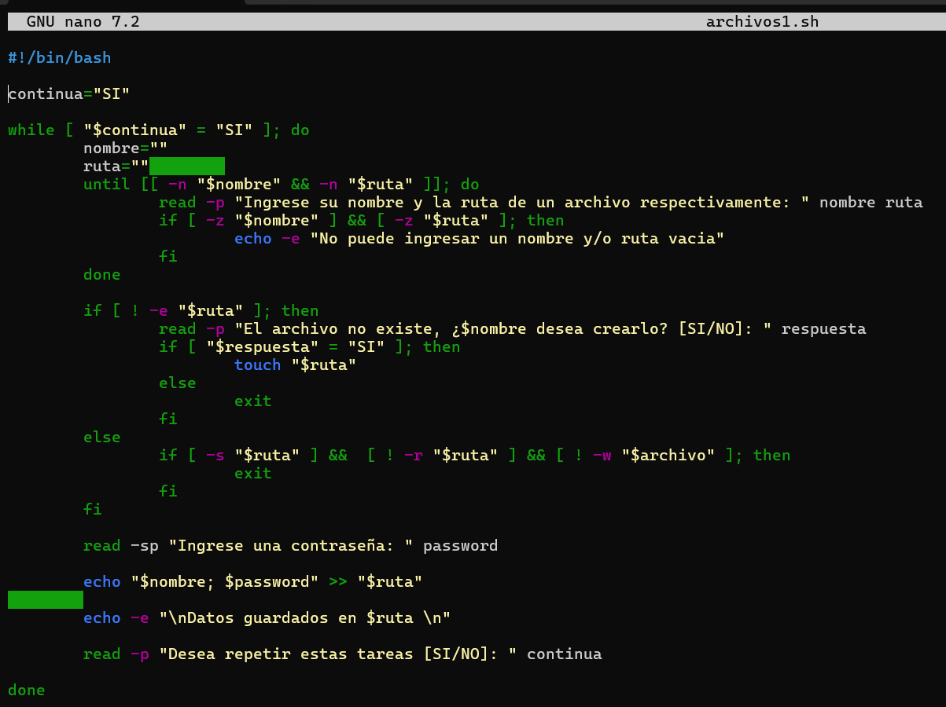
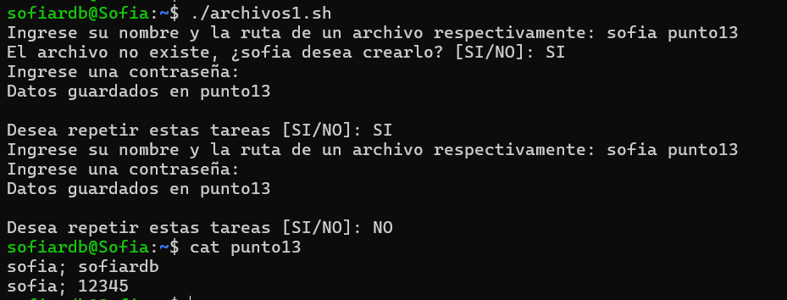

- Descarga los archivos auxiliares para el práctico.
  - Analiza el script create_resources.sh, ¿qué realiza? Ejecuta el script en el directorio de trabajo por defecto del usuario actual.

El script contiene un arreglo de usuarios y un arreglo de archivos para cada usuario. El script crea un directorio llamado resources en el directorio de trabajo actual y dentro de ese directorio crea un directorio con el nombre de cada usuario y dentro de sus respectivas carpetas crea los archivos indicados en el arreglo para cada uno de los usuarios.

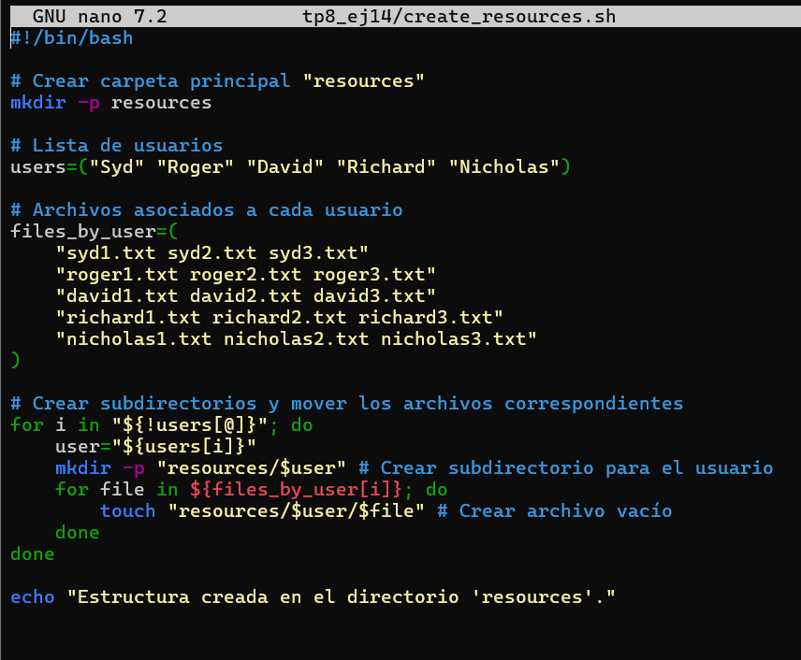

for i in "${!users[@]}" se usa para recorrer los índices del array

  - Con el archivo app_events.log:
    - Escribe un script que reciba como argumento el nombre de un usuario y extraiga todas las líneas asociadas a ese usuario. Los resultados deben guardarse en un archivo llamado eventos_<usuario>.log. El script debe verificar que el usuario existe en la carpeta resources. Si el usuario no existe, debe mostrar un mensaje de error.
Opción con comando read y while
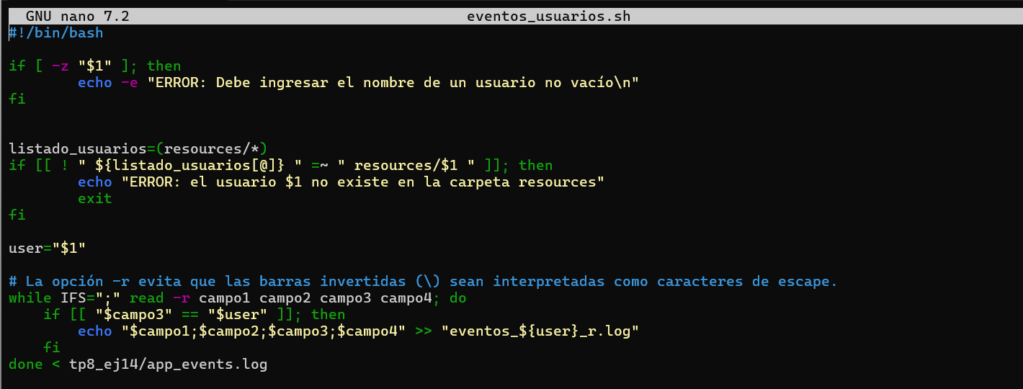

Opción con comando awk
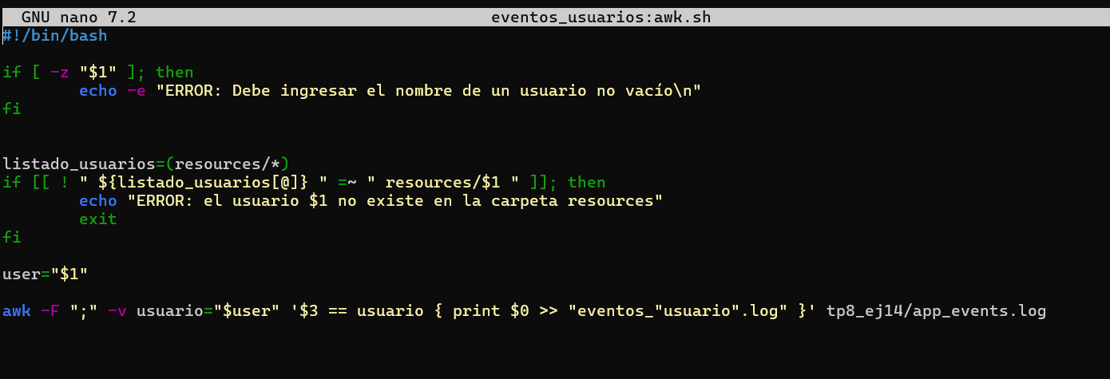
    - Escribe un script que lea el archivo y genere un resumen de cuántos eventos hay por cada tipo de error. La salida debe ser algo como:
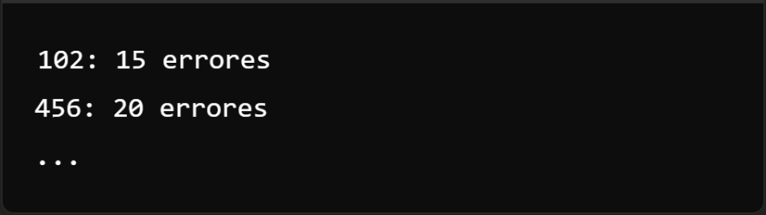
Guarda el resumen en un archivo llamado resumen_errores.log.
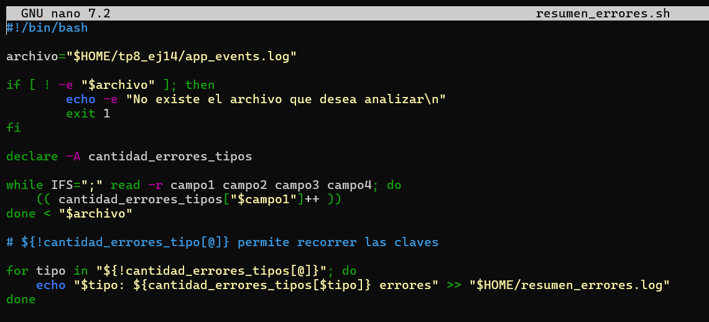

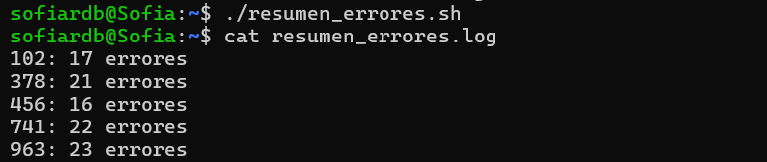
    - Escribe un script que lea el archivo y, para cada evento, copie el archivo mencionado desde su subdirectorio en resources a una carpeta llamada processed_files, que debe ser creada automáticamente. Si el archivo no existe en resources, el script debe registrar el evento fallido en un archivo llamado errores_movimiento.log. La carpeta processed_files debe quedar organizada con subdirectorios por usuario.
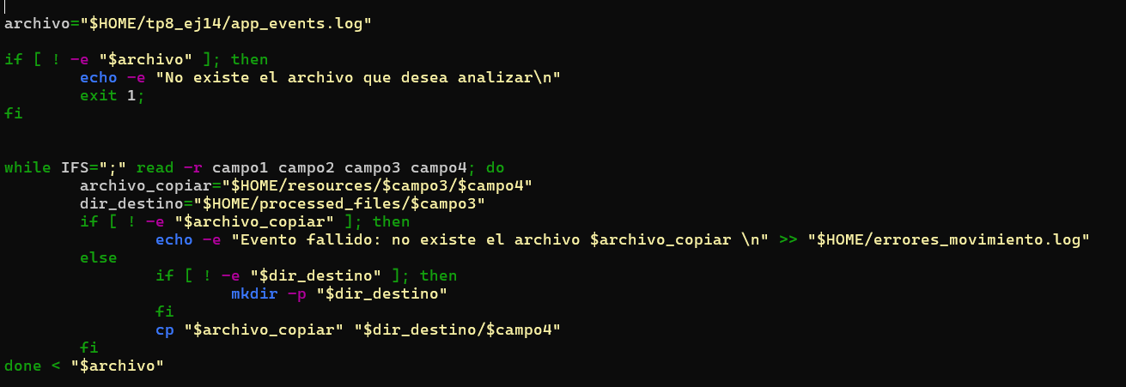
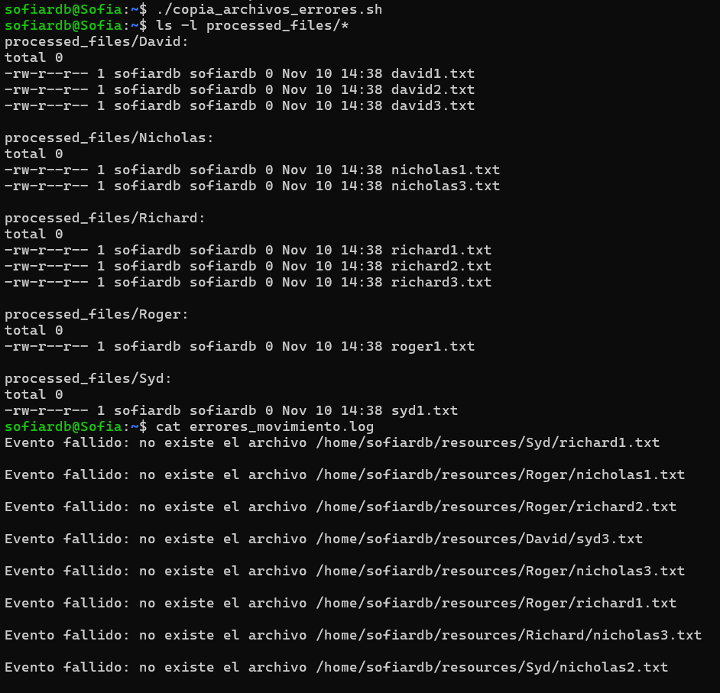
    - Escribe un script que genere un informe por cada usuario presente en la carpeta
resources. Cada informe debe contener:
      - El número total de eventos del usuario en app_events.log.
      - Los archivos del usuario que están relacionados con esos eventos.
      - Los tipos de errores más comunes en sus eventos.
Los informes deben guardarse en un archivo informe_<usuario>.log en el subdirectorio del usuario.
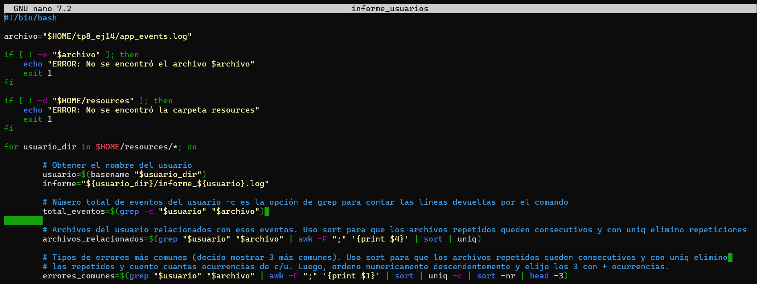
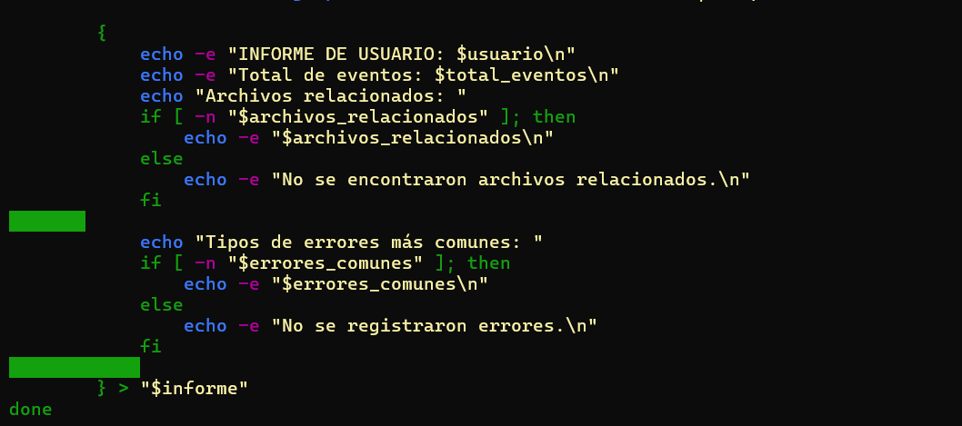
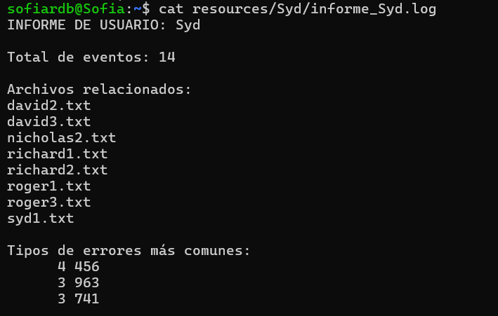
    - Escribe un script que determine cuál es el archivo que aparece más veces en eventos con errores graves (definidos como errores 456 o 963). La salida debe ser algo como:
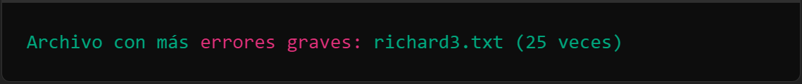
El resultado debe mostrarse en pantalla y guardarse en un archivo llamado
archivos_errores_graves.log.
